搜狐二手车网
搜狐二手车的首页有买车卖车发布，估值，买卖车攻略，二手车问答，二手车论坛。
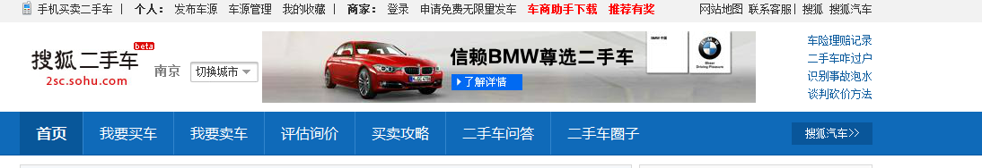
易车网的车辆搜索界面非常的齐全，各式款项一应俱全。
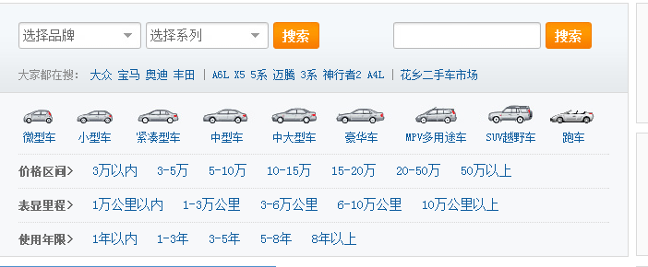
易车网在醒目的地方提供二维码下载手机客户端和发布出售二手车信息或收购信息。
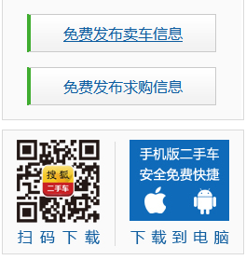
易车网二手车在醒目的位置展示了他们认证过的二手车信息。并进行分类。
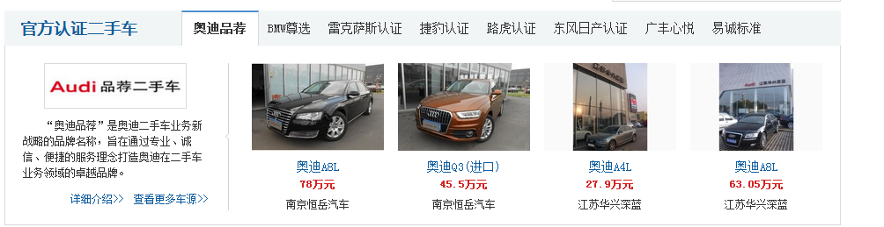
易车网二手车把商家出售的二手车放到了个人出售的二手车的前面，并提供推荐的二手车商家。
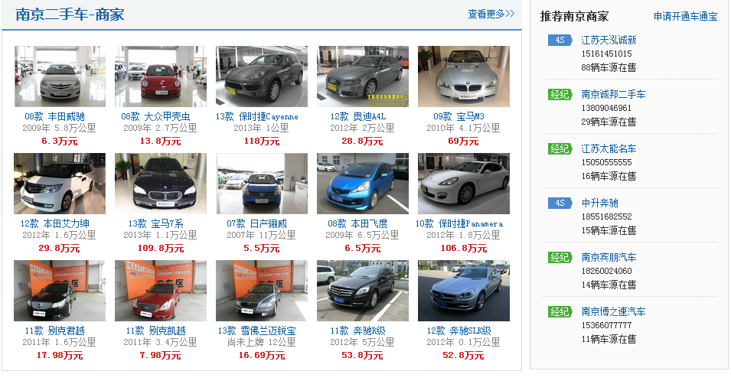
易车网二手车的个人发布和求购信息界面。
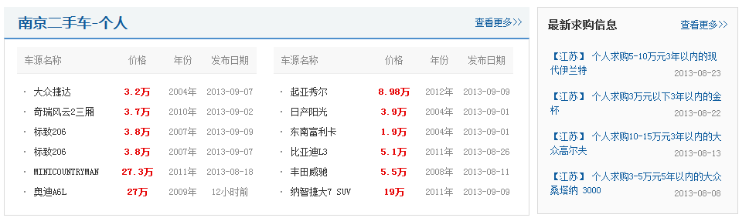
易车网推出了二手车认证视频，增加了网站的专业水平。
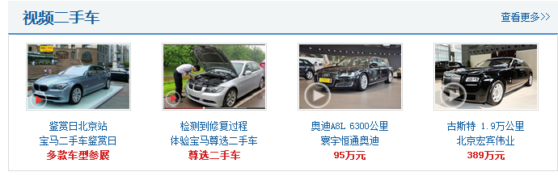
易车网在最下方罗列了二手车交易品牌排行榜。
